青岛工程职业学院面向山东大学招聘2021年应届毕业生公告
一、学院简介
青岛工程职业学院，成立于2019年3月，是全日制公办专科层次普通高等学校，实行省市两级管理、以青岛市为主的管理体制。
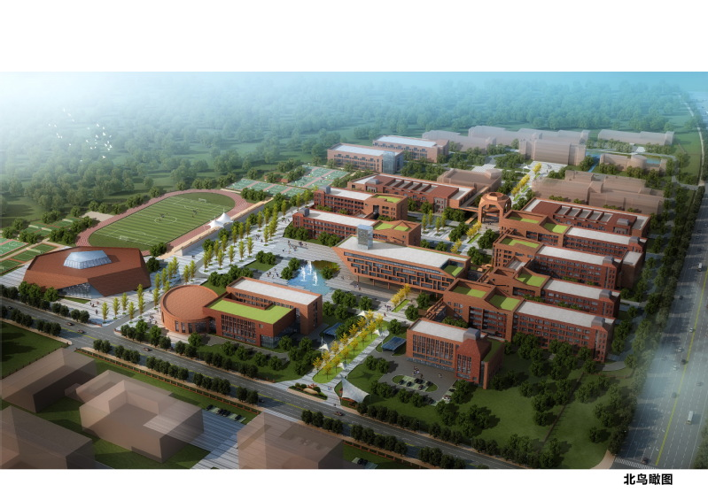
学院位于青岛市城阳区上马街道，目前占地550亩，建筑面积25.7万平方米，规划在校生规模10000人。目前拥有轨道交通、智能制造、数控、模具、机电、机械、汽修、焊接、海洋生物等九大现代化标准实训中心，实训设备总值达1.3亿元。学院设有智能制造学院、机电工程学院、海洋财经学院、信息工程学院等4个二级学院，依托区域发展开设有药品生物技术、电气自动化技术、大数据技术与应用、数控技术、模具设计与制造、新能源汽车技术、移动通信技术（5G方向）、软件技术、城市轨道交通运营管理等9个专业。2021年计划新增工业网络技术、智能控制技术、城市轨道交通车辆技术等19个新兴专业，总专业达到28个，招生总人数达3000人。
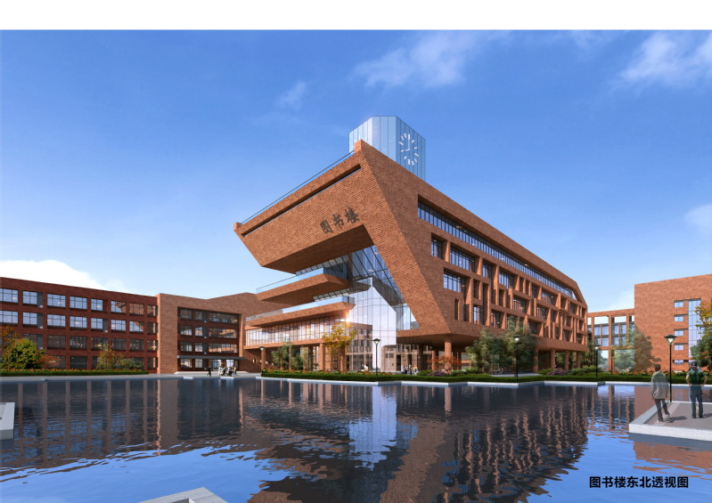
学院围绕山东省、青岛市产业需求，聚焦国家新旧动能转换综合试验区、自由贸易试验区和上合组织经贸示范区，“世界工业互联网之都”“工匠之城”建设，紧紧依托青岛北部高端产业核心区、青岛内联外通的中央活力区的发展优势，多种途径开展校企合作。与华为集团、青岛地铁集团有限公司、青软集团等知名企业联合培养人才。学院积极推进1+X证书制度试点工作，目前为工业机器人应用编程职业技能等级证书1+X证书试点考核管理中心和试点院校。
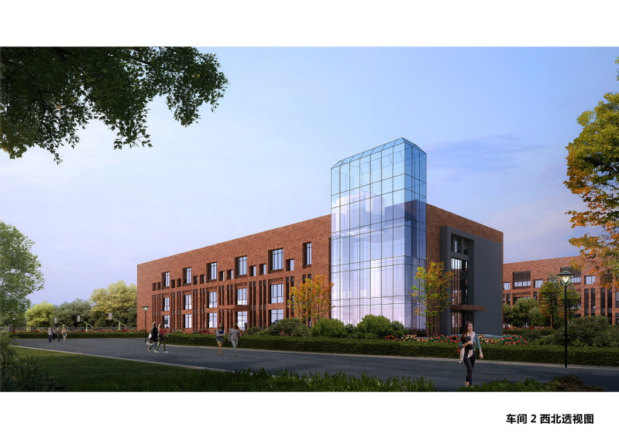
学院秉承“创新无止境，拼搏竞一流”精神，以“为新时代大国工匠奠基”为办学使命，规划到2025年建成省内领先、国内一流的集学历教育、社会培训、科学研究、技术服务于一体的多元办学的技术技能人才培养基地，学院将被打造成新时代大国工匠的摇篮、中国高等职业教育创新发展的高端品牌。
二、相关待遇
1.薪酬福利：聘用人员为我校总量控制内正式职工，事业单位编制，工资、福利执行国家、省、市有关事业单位工作人员标准，享受青岛市政府关于引进人才规定的有关待遇。
2.落户：40周岁以下，具有全日制专科学历及以上的人员可申请在青岛市城区（市南区、市北区、李沧区、崂山区、城阳区）和新区（西海岸新区、红岛经济区、即墨区）落户（落户政策详见附件5）。
3.根据青岛市和城阳区确定的人才类别，面向从院士到大专学历等七个层次人才，可按照不同人才层次标准享受55-180平方米的人才住房。已落户的毕业学年在校大学生符合相应条件的可享受青岛市购房、申请人才公寓等政策。具有青岛市户口且符合青岛市住房限购政策的，可以享受学院驻区城阳区共有产权房购房优惠（全日制硕士研究生学历为第四层次人才，按照产权比例，个人承担购房总价款的70%，享有70%的产权，国企承担购房总价款的30%，享有30%产权，在城阳区范围内工作并享受共有产权政策满8年后，由人才个人提出申请，经区属国企同意，并由相关部门批准后，无偿赠送30%产权，共有产权政策详见附件6）。
4.符合青岛市人才引进新政的，5年内购买首套独立产权的商品房，安家费按照博士15万元/人、硕士10万元/人一次性给予发放；
5.应届毕业生享受青岛市研究生住房补贴：博士研究生1200元/人/月，硕士研究生为800元/人/月，连续发放3年。
6.学校每年划拨专项师资培训经费，组织教师参加培训、工作坊、学术会议、访学研修，助力教师与学校的共同发展。
三、招聘范围和条件
（一）招聘岗位
根据学院办学与专业发展需要，本次公开校园招聘31个岗位，共81人，详见《2021年青岛工程职业学院春季校园招聘计划表》（附件1，以下简称<计划表>）。
- 招聘条件
1.具有中华人民共和国国籍，拥护中国共产党的领导，遵守宪法和法律，无违法犯罪记录，热爱教育事业，品行良好；
2.2021年硕士研究生学历及以上应届毕业生，海外留学人员须有经教育部留学服务中心出具的《国外学历学位认证书》，应届毕业生须于2021年7月31日之前正常毕业；
尚未取得学历、学位证书的应届毕业生可凭就读高校核发的应届毕业生就业推荐表报名应聘，对其学历、学位证书的审查延后至报到时；
3.品学兼优，未受过任何纪律处分；
4.具有较强的组织、协调能力和分析、解决问题的能力;具有较强的文字写作和中英文口头表达能力；
5.具有岗位所需的专业或技能条件；
6.具有适应岗位要求的身体条件；
7.具备招聘岗位所需的其它资格条件。
（三）属下列情形之一的，不具备应聘资格
1.在读全日制普通高校非应届毕业学生；
2.曾受过刑事处罚或曾被开除公职人员；
3.与应聘岗位所属单位有应回避亲属关系的人员；
4.法律法规规定不得聘用的其他情形人员。
四、报名方式及程序
（一）发布招聘信息
通过青岛工程职业学院网站（http://www.qdec.edu.cn/）官微（青岛工程职业学院）发布校园招聘行程、各大高校发布校园招聘公告。
（二）报名方式
1.报名方式：招聘宣讲会现场报名。
应聘人员按要求提前填写《2021年青岛工程职业学院春季校园招聘报名登记表》（附件2，以下简称《报名登记表》）。每人限报一个岗位，招聘会现场接收报名表。
2.现场报名应提交如下证明材料。
（1）本人签名的《2021年青岛工程职业学院春季校园招聘报名登记表》（附件2）原件。
（2）二代身份证原件及复印件（正反面复印在A4纸上，复印清晰）。
（3）就业推荐表原件及复印件。
（三）资格审查
青岛工程职业学院按照招聘简章公布的招聘条件和要求，对应聘人员的证件材料等进行审查，对应聘人员的资格审查贯穿招聘工作全过程。经审查不具备报考条件的、无法按时提供相关材料、材料信息存在问题以及弄虚作假的人员，一律不予通过资格审查，并取消其报名资格，后果由应聘人员自负。应聘人员通过资格审查后，将在学院官网进行公示，并以电话形式通知到个人，请保持手机畅通。
所有资格审查结束后，对通过面试资格审查人数达不到1:3比例的岗位，计划招聘1人的，取消招聘计划；计划招聘2人（含）以上的，按规定的比例相应核减招聘计划。取消、核减的计划和进入面试人员名单通过青岛工程职业学院官网（http://www.qdec.edu.cn/）予以公告，并在青岛市人社局予以备案。取消招聘计划岗位的应聘人员，在规定时间内由本人申请，可按规定改报其他符合条件的招聘岗位。
（四）考试形式
1.本次招聘采取面试的方式进行，综合考察应聘人员，择优录取。根据资格审查通过的应聘人员数量，暂定2021年5月24日－5月28日，在青岛工程职业学院组织面试。
2.现场面试应携带二代身份证原件，并现场签署《考试诚信承诺书》（附件3）、《考生健康承诺书》（附件4）。
3.面试由学院自行组织，采用试讲加结构化面试的方式。面试主要通过表达能力、教学方法、教学组织等方面测评应聘人员是否具备管理和技能岗位的基本素质和基本技能。
面试总分值100分，去掉一个最高分和一个最低分后计算平均成绩，四舍五入计算到小数点后两位。面试总成绩按试讲成绩和结构化面试成绩分别占50％的比例百分制合成，设定面试合格分数线为70分。面试成绩经当场全体考官、计分员和监督员签名确认，当场公布，并于当日在青岛工程职业学院官网（http://www.qdec.edu.cn/）公布。
达到面试合格分数线的应聘人员，达到面试合格分数线的应聘人员，根据面试成绩，分招聘岗位，由高分到低分按1:1.5的比例，确定进入考察范围人员，先进行等额考察，同一招聘岗位出现面试成绩相同，则加试笔试。面试合格人数出现空缺的岗位，取消招聘；达不到规定比例的，按实有合格人数确定。
（五）考察体检
1.考察
青岛工程职业学院组成考察工作组，对面试合格人员进行考察。考察采取多种方式进行，主要考察思想政治表现、道德品质、业务能力、工作实绩、遵纪守法和廉洁自律等方面情况，并依据相关规定对考察对象的档案进行严格审核，对考察对象是否符合规定的岗位资格条件、提供的相关信息材料是否真实准确等进行复审。考察工作组要实事求是，全面、客观、公正地评价被考察对象，并写出书面考察意见。
对考察合格人员，按招聘人数1:1的比例确定进入体检范围人选。
2.体检
体检一般应在县级以上综合性医院进行，体检标准和项目参照《关于修订〈公务员录用体检通用标准（试行）〉及〈公务员录用体检操作手册（试行）〉有关内容的通知》（人社部发〔2016〕140号）执行，国家另有规定的从其规定。招聘单位负责按有关规定对拟聘用人员组织考察和体检。对放弃考察体检资格或考察体检不合格造成的空缺，可从进入同一岗位考察范围的人员中依次等额递补。
（六）公示聘用
对考试、考察、体检合格的拟聘用人员，在青岛工程职业学院官网（http://www.qdec.edu.cn/）统一公示，公示期为7个工作日。拟聘用人员名单公示后不再递补。公示无异议的，由招聘单位或其主管部门提出聘用意见，及时报送招聘结果聘用备案材料。经学院人事部门审核个人档案材料后，符合聘用条件的，由市（区市）事业单位公开招聘主管部门发放《事业单位招聘人员通知书》，双方按规定签订聘用合同，确立人事关系。受聘人员按规定实行试用期制度。聘用合同的签订和执行按《青岛市事业单位人员聘用办法》的有关规定执行。
五、有关说明
1.为保证考生身体健康，根据新冠肺炎常态化疫情防控有关规定，考生面试应当配合疫情防控工作要求，出示健康通行码（绿码），并按要求主动接受体温测量。持非绿码的考生，须提供现场报名、面试前7天内在学校所在地检测机构检测后新冠病毒核酸检测阴性证明。
2.无法提供健康证明的，以及经现场疫情防控工作人员确认有可疑症状（体温37.3℃以上，出现持续干咳、乏力、呼吸困难等症状）的考生，不得进入考试现场。
3.请考生注意个人防护，自备一次性使用医用口罩或医用外科口罩。除核验身份及进入考场参加考试时，按要求摘戴口罩外，其余时间应当全程佩戴口罩。
4.请考生近期注意做好自我健康管理，以免影响考试。凡违反常态化疫情防控有关规定，隐瞒、虚报旅居史、接触史、健康状况等疫情防控重点信息的，将依法依规追究责任。
（三）联系方式
人事处咨询电话：0532－58952762，0532－58952722
咨询时间：工作日上午8:30－11:30，下午2:00-4:00。
市事业单位公开招聘主管部门监督邮箱（qdsyc@qd.shandong.cn），监督电话0532-85912185。

附件：1.2021年青岛工程职业学院春季校园招聘计划表
2.2021年青岛工程职业学院春季校园招聘报名登记表
3.考试诚信承诺书
4.考生健康承诺书
5.关于进一步优化人才引进落户有关问题的通知
6.青岛市城阳区人才共有产权住房明白纸

青岛工程职业学院
2021年3月24日

